**Experiment No. 05**

**Aim-** Design an implementation of pass II of 2 pass assembler

**Requirement-** Java and printout pages

**Theory-**

1. Generate object code by converting symbolic op-code into respective numeric op-code
2. Generate data for literals and look for values of symbols
3. Assemble instructions (generate opcode and look up addresses)
4. Generate data values defined by BYTE, WORD
5. Perform processing of assembler directives not done in Pass 1
6. Write the object program and the assembly listing

**Algorithm-**

begin

read first input line (from intermediate file)

if OPCODE ='START' then

begin

write listing line

read next input line

end {if START}

write Header record to object program

initialize first Text record

while OPCODE != 'END' do

begin

if this is not a comment line then

begin

search OPTAB for OPCODE

if found then

begin

if there is a symbol in OPERAND field then

begin

search SYMTAB for OPERAND

if found then

store symbol value as operand address

else

begin

store 0 as operand address

set error flag (undefined symbol)

end

end {if symbol}

else

store 0 as operand address

assemble the object code instruction

end {if opcode found}

else if OPCODE ='BYTE' or 'WORD' then

convert constant to object code

if object code will not fit into the current Text record then

begin

write Text record to object program

initialize new Text record

end

add object code to Text record

end {if not comment}

write listing line

read next input line

end(while not END)

write last Text record to object program

write End record to object program

write last listing line

end{Pass 2}

**Code-**

import java.io.*;

import java.util.*;

class pass2

{

    static int lc=0,sti=0,di=0,i,j,li=0,ri=0,r,lci=0,mci=0,fin=-1,index=0,base=0,ln=0;

    static int[][] symtab = new int[100][3];

    static int[][] littab = new int[100][3];

    static int[][] reg = new int[50][2];

    static String[] sym = new String[100];

    static String[] data = new String[100];

    static String[][] macode = new String[100][4];

    public static int getbr(int n)

    {

        int min=100,pos=-1;

        for(i=0;i<50;i++)

        {

            if(min>Math.abs(reg[i][0]-n) && reg[i][1]==1)

            {

                min=Math.abs(reg[i][0]-n);

                pos = i;

                //System.out.println(min+" "+pos);

            }

        }

        return pos+1;

    }

    public static int getsymlc(String s)

    {

        for(i=0;i<sti;i++)

        {

            if(s.equals(sym[i]))

            {

                return symtab[i][0];

            }

        }

        return -1;

    }

    public static int getlitlc(String s)

    {

        for(i=0;i<di;i++)

        {

            if(s.equals(data[i]))

            {

                return littab[i][0];

            }

        }

        return -1;

    }

    public static void assmc(String a, String b, String c, String d)

    {

        macode[mci][0] = a;

        macode[mci][1] = b;

        macode[mci][2] = c;

        macode[mci][3] = d;

        //System.out.println(macode[mci][0]+" "+macode[mci][1]+" "+macode[mci][2]);

        mci++;

    }

    public static void main(String []args)

    {

        BufferedReader reader;

        for(i=0;i<50;i++)

        {

            for(j=0;j<2;j++)

            {

                reg[i][j] = 0;

            }

        }

        try

        {

            reader = new BufferedReader(new FileReader("symboltable.txt"));

            String line = reader.readLine();

            while(line!=null)

            {

                String[] words = line.split("\\s+");

                sym[sti] = words[0];

                symtab[sti][0] = Integer.parseInt(words[1]);

                symtab[sti][1] = Integer.parseInt(words[2]);

                symtab[sti][2] = Integer.parseInt(words[3]);

                sti++;

                line = reader.readLine();

            }

            //for(i=0;i<sti;i++) System.out.println(sym[i]+" "+symtab[i][0]+" "+symtab[i][1]+" "+symtab[i][2]);

            reader = new BufferedReader(new FileReader("literaltable.txt"));

            line = reader.readLine();

            while(line!=null)

            {

                String[] words = line.split("\\s+");

                data[di] = words[0];

                littab[di][0] = Integer.parseInt(words[1]);

                littab[di][1] = Integer.parseInt(words[2]);

                littab[di][2] = Integer.parseInt(words[3]);

                di++;

                line = reader.readLine();

            }

            //for(i=0;i<di;i++) System.out.println(data[i]+" "+littab[i][0]+" "+littab[i][1]+" "+littab[i][2]);

            //System.out.println(getlitlc("=F'4'"));

        }

        catch (IOException e) { e.printStackTrace(); }

        // 1 - Base 2 - Index

        try

        {

            reader = new BufferedReader(new FileReader("prg.txt"));

            String line = reader.readLine();

            String[] words = line.split("\\s+");

            ln++;

            //System.out.println(sym[0]+" "+symtab[0][0]);

            while (!words[1].equals("END"))

            {

                if(words[1].equals("USING"))

                {

                    String[] opr = words[2].split(",");

                    if(opr[0].equals("*"))

                    {

                        r = Integer.parseInt(opr[1]);

                        reg[r-1][0] = lc;

                        reg[r-1][1] = 1;

                        //System.out.println(r+" "+reg[r-1][0]+" "+reg[r-1][1]);

                    }

                    else if(opr[1].matches("[0-9]+"))

                    {

                        r = Integer.parseInt(opr[1]);

                        reg[r-1][0] = getsymlc(opr[0]);

                        reg[r-1][1] = 1;

                        //System.out.println(r+" "+reg[r-1][0]+" "+reg[r-1][1]);

                    }

                    else

                    {

                        r = getsymlc(opr[1]);

                        reg[r-1][0] = getsymlc(opr[0]);

                        reg[r-1][1] = 1;

                        //System.out.println(r+" "+reg[r-1][0]+" "+reg[r-1][1]);

                    }

                }

                else if(words[1].equals("LA"))

                {

                    String[] opr = words[2].split(",");

                    r = Integer.parseInt(opr[0]);

                    lci = Math.abs(getsymlc(opr[1])-reg[r-1][0]);

                    if(fin==-1) index=0;

                    assmc(Integer.toString(ln),Integer.toString(lc),words[1],opr[0]+","+Integer.toString(lci)+"("+Integer.toString(index)+","+Integer.toString(getbr(lci))+")");

                    lc+=4;

                }

                else if(words[1].length()>1 && words[1].charAt(1) == 'R' && (words[1].equals("SR") || words[1].equals("AR") ||words[1].equals("LR")))

                {

                    String[] opr = words[2].split(",");

                    if(opr[0].matches("[0-9]+")) assmc(Integer.toString(ln),Integer.toString(lc),words[1],opr[0]+","+Integer.toString(getsymlc(opr[1])));

                    else if(opr[1].matches("[0-9]+")) assmc(Integer.toString(ln),Integer.toString(lc),words[1],Integer.toString(getsymlc(opr[0]))+","+opr[1]);

                    else assmc(Integer.toString(ln),Integer.toString(lc),words[1],Integer.toString(getsymlc(opr[0]))+","+Integer.toString(getsymlc(opr[1])));

                    lc+=2;

                    if(opr[1].equals("INDEX")) index=getsymlc(opr[0]);

                }

                else if(words[1].equals("L") || words[1].equals("ST") )

                {

                    String[] opr = words[2].split(",");

                    if(opr[1].charAt(0) == '=')

                    {

                        r = getsymlc(opr[0]);

                        lci = Math.abs(getlitlc(opr[1])-6);

                        assmc(Integer.toString(ln),Integer.toString(lc),words[1],Integer.toString(r)+","+Integer.toString(lci)+"("+Integer.toString(index)+","+Integer.toString(getbr(r))+")");

                    }

                    else

                    {

                        String[] opr21 = opr[1].split("\\(");

                        String op21 = opr21[0];

                        //System.out.println(getsymlc(op21));

                        opr21 = opr21[1].split("\\)");

                        String op22 = opr21[0];

                        //System.out.println(op22);

                        if(op22.equals("INDEX") && op21.equals("DATA1")) assmc(Integer.toString(ln),Integer.toString(lc),words[1],Integer.toString(getsymlc(opr[0]))+",0("+Integer.toString(index)+","+Integer.toString(getbr(getsymlc(op21)))+")");

                        else assmc(Integer.toString(ln),Integer.toString(lc),words[1],Integer.toString(getsymlc(opr[0]))+","+Integer.toString(getsymlc(op21)-6)+"("+Integer.toString(index)+","+Integer.toString(getbr(getsymlc(op21)))+")");

                    }

                    lc+=4;

                }

                else if(words[1].equals("A") || words[1].equals("C"))

                {

                    String[] opr = words[2].split(",");

                    lci = getlitlc(opr[1]);

                    assmc(Integer.toString(ln),Integer.toString(lc),words[1],Integer.toString(getsymlc(opr[0]))+","+Integer.toString(lci-6)+"(0,"+Integer.toString(getbr(lci-6))+")");

                    lc+=4;

                }

                else if(words[1].equals("BNE"))

                {

                    lci = getsymlc(words[2]) - reg[getbr(7)-1][0];

                    assmc(Integer.toString(ln),Integer.toString(lc),"BC","7,"+Integer.toString(lci)+"(0,"+Integer.toString(getbr(7))+")");

                    lc+=4;

                }

                else if(words[1].equals("BR"))

                {

                    assmc(Integer.toString(ln),Integer.toString(lc),"BCR",Integer.toString(getbr(Integer.parseInt(words[2])))+","+words[2]);

                    lc+=4;

                }

                else if(words[1].equals("LTORG"))

                {

                    //System.out.println(di);

                    i=1;

                    //System.out.println(data[i]);

                    String[] opr21 = data[0].split("\\(");

                    String op21 = opr21[0];

                    //System.out.println(getsymlc(opr21[1]));

                    opr21 = opr21[1].split("\\)");

                    String op22 = opr21[0];

                    assmc(Integer.toString(ln),Integer.toString(littab[0][0]),Integer.toString(getsymlc(op22)),"");

                    //System.out.println("in");

                    opr21 = data[1].split("\\'");

                    //System.out.println(opr21[0]);

                    assmc(Integer.toString(ln),Integer.toString(littab[1][0]),opr21[1],"");

                    opr21 = data[2].split("\\'");

                    assmc(Integer.toString(ln),Integer.toString(littab[2][0]),opr21[1],"");

                    opr21 = data[3].split("\\'");

                    assmc(Integer.toString(ln),Integer.toString(littab[3][0]),opr21[1],"");

                }

                else if(words[1].equals("DS"))

                {

                    assmc(Integer.toString(ln),Integer.toString(getsymlc(words[0])),"",".");

                }

                else if(words[1].equals("DC"))

                {

                    String[] opr21 = words[2].split("\\'");

                    assmc(Integer.toString(ln),Integer.toString(getsymlc(words[0])),"",opr21[1]);

                }

                line = reader.readLine();

                words = line.split("\\s+");

                ln++;

            }

            reader.close();

        }

        catch (IOException e) { e.printStackTrace(); }

        try(OutputStream fw = new FileOutputStream("machinecode.txt"))

            {

                String content = "LN LC Instruction/datum"+System.getProperty("line.separator");

                fw.write(content.getBytes(),0,content.length());

                for(i=0;i<mci;i++)

                {

                    //BufferedWriter bw = new BufferedWriter(fw);

                    content = macode[i][0]+"    "+macode[i][1]+"    "+macode[i][2]+" "+macode[i][3]+System.getProperty("line.separator");

                    //System.out.println(content);

                    fw.write(content.getBytes(),0,content.length());

                    //System.out.println(data[i]+" "+littab[i][0]+" "+littab[i][1]+" "+littab[i][2]);

                }

            }

            catch (IOException e) { e.printStackTrace(); }

            System.out.println("Check file machinecode.txt");

    }

}

**Output-**

**Execution:**

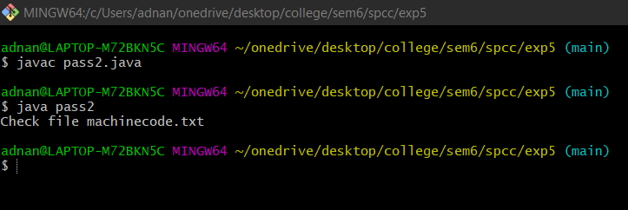

**Input File:**

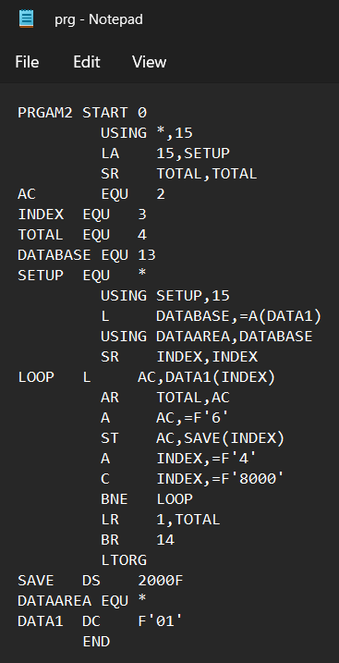

**Machine Code:**

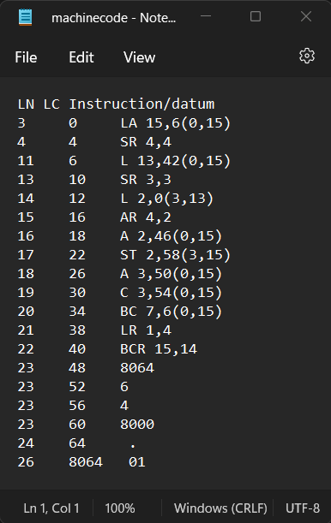

**Conclusion-** Thus we have Implemented program for pass 2 of two pass Assembler.